感動大阪大賞・感動大阪賞 受賞者情報（オリンピック）

感動大阪大賞（3名）

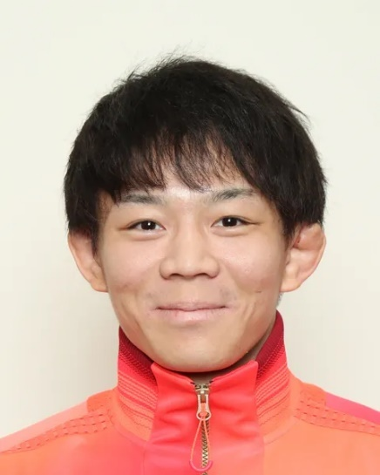  【レスリング】  ・樋口 黎 選手  ・1996年１月28日生（28歳）  ・大阪府出身  ・日本体育大学卒  ・ミキハウス所属 | ＜プロフィール＞  ４歳からレスリングを始めて全国少年少女選手権では5度優勝。中学の全国大会で3年連続3位、高校2年生の8月のインターハイから卒業するまで、インターハイ2連覇、国体2連覇を含めて負けなしとなる。2016年リオデジャネイロオリンピック男子フリースタイル57㎏級で銀メダルを獲得。22年世界選手権男子フリースタイル61㎏級で優勝、23年世界選手権男子フリースタイル57㎏級で2位になった。2大会ぶりの出場となった24年パリ2024オリンピックでは男子57㎏級で悲願の金メダルを獲得した。  ■パリオリンピックでの成績  金メダル 男子フリースタイル 57kg級  ■過去の主な成績  リオデジャネイロオリンピック  銀メダル 男子フリースタイル 57kg級
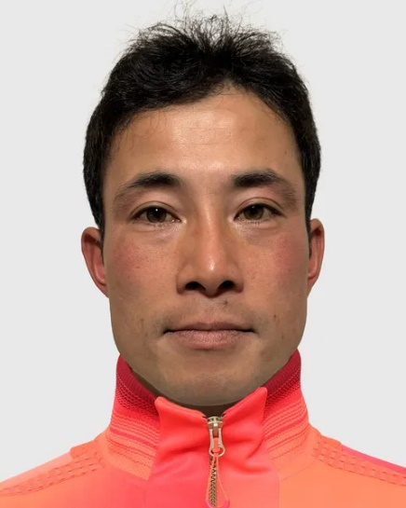  【馬術】  ・北島 隆三 選手  ・1985年10月23日生（39歳）  ・兵庫県出身  ・明治大学卒  ・株式会社乗馬クラブクレイン所属 | ＜プロフィール＞  小学5年生からクレイン加古川で乗馬をはじめる。2014年に仁川アジア大会で団体銀メダルを獲得をきっかけに、2015年渡英。2024年パリオリンピックに出場。「初老ジャパン」の一人として、総合馬術団体で92年ぶりの銅メダルを獲得した。  ■パリオリンピックでの成績  総合馬術団体 銅メダル  ■過去の主な成績  ジャカルタ・パレンバンアジア大会  総合馬術団体：金メダル  総合馬術個人：4位  仁川アジア大会  総合馬術団体：銀メダル  総合馬術個人：6位
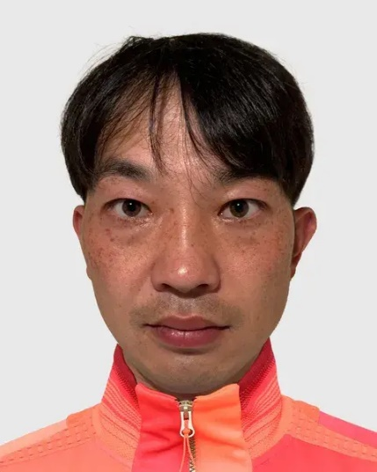  【馬術】  ・田中 利幸 選手  ・1985年２月2日生（39歳）  ・福岡県出身  ・日本経済大学卒  ・株式会社乗馬クラブクレイン所属 | ＜プロフィール＞  中学3年生からクレイン福岡で乗馬をはじめる。大学を卒業後2007年クレインへ入社、2012年にはロンドンオリンピックへ出場、総合馬術の世界クラスへ足を踏み入れる。その後、トライオン世界馬術選手権、東京オリンピック出場と国際大会の経験を積む。2024年パリオリンピックに出場。「初老ジャパン」の一人として、総合馬術団体で92年ぶりの銅メダルを獲得した。  ■パリオリンピックでの成績  総合馬術団体 銅メダル  ■過去の主な成績  仁川アジア大会あ  総合馬術団体：銀メダル  総合馬術個人：5位

感動大阪賞（7名）

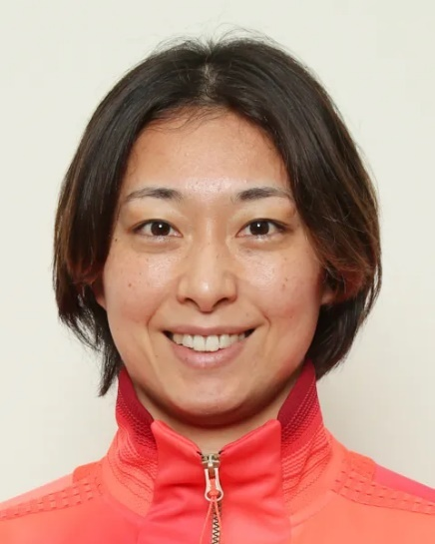  【競泳】  ・鈴木 聡美 選手  ・1991年1月29日生（33歳）  ・福岡県出身  ・山梨学院大学卒  ・ミキハウス所属 | ＜プロフィール＞  ４歳から競技を始め、小６のジュニアオリンピックで全国大会初出場。２０１２年ロンドン五輪では２００メートル平泳ぎで銀、１００メートル平泳ぎと４００メートルメドレーリレーで銅メダル。１６年リオデジャネイロ五輪も出場。  ■パリオリンピックでの成績  12位 女子100m平泳ぎ  4位 女子200m平泳ぎ  5位 女子4×100mメドレーリレー  ■過去の主な成績  杭州アジア大会  女子50m平泳ぎ：銀メダル  女子100m平泳ぎ：銀メダル
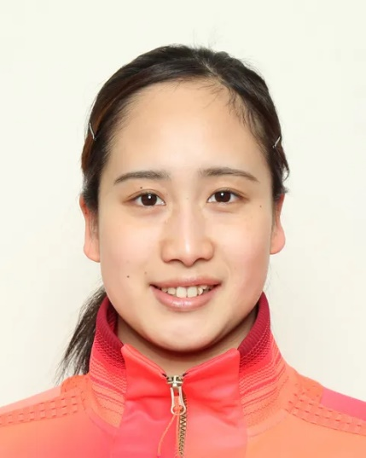  【アーティスティックスイミング】  ・木島 萌香 選手  ・1999年9月2日生（25歳）  ・石川県出身  ・近畿大学卒  ・アース製薬株式会社勤務  ・井村アーティスティックスイミングクラブ所属 | ＜プロフィール＞  幼少期から水泳を始め、7歳の時にテレビでアーティスティックスイミングを見て人魚になりたいと思い競技を始める。2018年のジャカルタアジア大会が初の国際舞台となった。能登半島地震が発生した元日は帰省中で、強い揺れを体感した。  ■パリオリンピックでの成績  チーム ５位  ■過去の主な成績  杭州アジア大会  ミックスチーム：銀メダル  ジャカルタ・パレンバンアジア大会  女子チーム：銀メダル
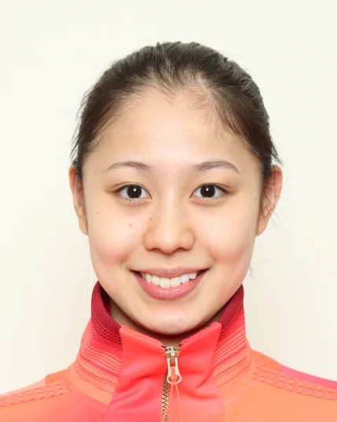  【アーティスティックスイミング】  ・比嘉 もえ 選手  ・2007年9月15日生（17歳）  ・広島県出身  ・私立四天王寺高校  ・井村アーティスティックスイミングクラブ所属 | ＜プロフィール＞  小学３年のときに友達に誘われ、競技を始める。2018、19年とＪＯＣ全国ジュニアオリンピックのソロを連覇。21年同大会ではソロに加えてデュエットとチームも制した。22年世界選手権で史上最年少の14歳で日本代表入り。172センチ。  ■パリオリンピックでの成績  デュエット 8位  チーム 5位  ■過去の主な成績  杭州アジア大会  デュエット：銀メダル  ミックスチーム：銀メダル
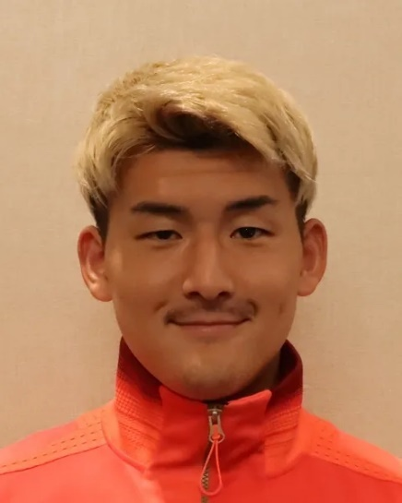  【サッカー】  ・西尾 隆矢 選手  ・2001年5月16日生（23歳）  ・大阪府八尾市出身  ・興國高等学校卒  ・セレッソ大阪所属 | ＜プロフィール＞  小学1年生のころ兄の影響でサッカーを始める。  6年生時にセレッソのスカウトに誘われ本格的に競技に打ち込む。中学2年生時に高円宮杯JFA全日本U-15サッカー選手権大会優勝。2020年よりセレッソ大阪のトップチームに昇格。  ■パリオリンピックでの成績  5位  ■過去の主な成績  AFC U23アジアカップ カタール2024：優勝
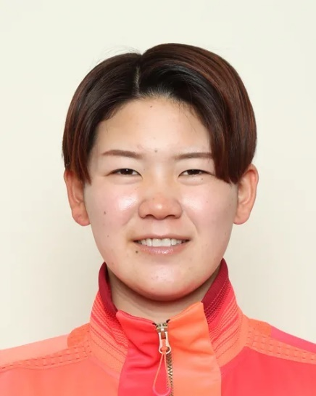  【アーチェリー】  ・野田 紗月 選手  ・2000年5月20日生（24歳）  ・福岡県出身  ・近畿大学卒  ・ミキハウス所属 | ＜プロフィール＞  福岡県立折尾高等学校のアーチェリー部に入部したころから競技をはじめる。高校３年のインターハイでは3位に入賞。山田秀明監督に誘われ、数々のオリンピック選手を輩出するアーチェリーの名門・近畿大学に進学。2022年の全日本選手権で初優勝。  ■パリオリンピックでの成績  9位 女子個人  5位 混合団体  ■過去の主な成績  杭州アジア大会  混合リカーブ団体：銀メダル  女子リカーブ団体：6位  女子リカーブ個人：準々決勝敗退
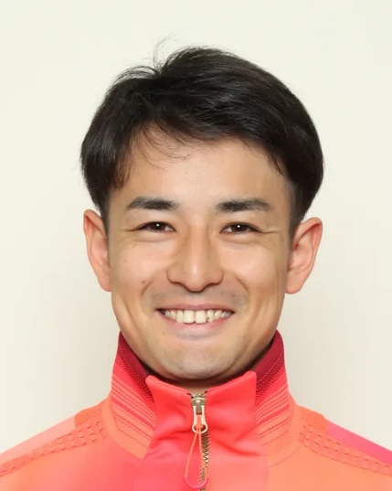  【アーチェリー】  ・中西 絢哉 選手  ・1999年8月5日生（25歳）  ・岡山県出身  ・近畿大学卒  ・シーアール物流株式会社勤務 | ＜プロフィール＞  小学5 年生でアーチェリーを始め、中学2 年生のときに全日本小中学生選手権優勝。  近畿大学4 年生のときに、全日本ターゲットアーチェリー選手権大会で優勝したほか、全日本学生アーチェリー王座決定戦の2 連覇に貢献。  同学卒業後、2022 年4 月よりシーアール物流株式会社に所属。  ■パリオリンピックでの成績  17位 男子個人  8位 男子団体  5位 混合団体  ■過去の主な成績  杭州アジア大会  混合リカーブ団体：銀メダル  男子リカーブ団体：準々決勝敗退  男子リカーブ個人：2回戦敗退
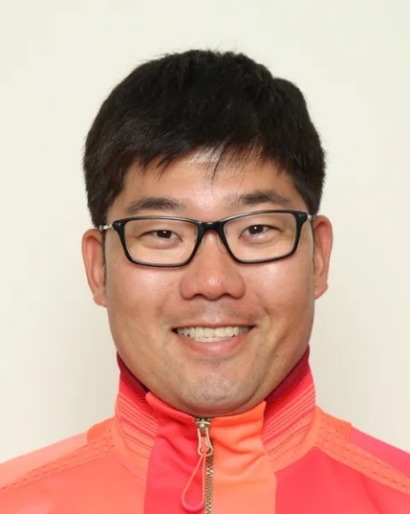  【アーチェリー】  ・古川 高晴 選手  ・1984年8月9日生（40歳）  ・青森県出身  ・近畿大学卒  ・近畿大学勤務 | ＜プロフィール＞  青森県出身。高校で競技を始める。2004年アテネ大会で初めてオリンピックに出場して以来、5大会連続でオリンピックに出場を果たす。12年ロンドンオリンピック男子個人では、銀メダルを獲得。18年アジア競技大会の混合リカーブ団体で金メダル。21年東京2020オリンピックでは男子個人、男子団体でともに銅メダルを獲得。男子団体は日本アーチェリー史上初のメダル獲得となった。  ■パリオリンピックでの成績  33位 男子個人  8位 男子団体  ■過去の主な成績  杭州アジア大会  混合リカーブ団体：銀メダル  男子リカーブ団体：準々決勝敗退  男子リカーブ個人：2回戦敗退

本日ご欠席の受賞者

感動大阪大賞（5名）
氏名 | 競技 | 出身 | 所属 | パリオリンピックでの成績
文田 健一郎 | レスリング | 山梨県 | ミキハウス | グレコローマンスタイル60㎏級 | 金メダル
出口 クリスタ | 柔道 | 長野県 | 日本生命 | 48㎏級 | 金メダル
斉藤 立 | 柔道 | 大阪府 | 株式会社あずさ | 混合団体  100㎏超級 | 銀メダル  5位
早田 ひな | 卓球 | 福岡県 | 日本生命レッドエルフ | 団体  シングルス | 銀メダル  銅メダル
上野 優佳 | フェンシング | 大分県 | エア・ウォーター株式会社 | フルーレ | 銅メダル

感動大阪賞（18名）
氏名 | 競技 | 出身 | 所属 | パリオリンピックでの成績
山下 美夢有 | ゴルフ | 大阪府 | 加賀電子株式会社 |  | 4位タイ
半井 重幸（Shigekix） | ブレイキン | 大阪府 | KOSÉ 8ROCKS |  | 4位
浜野 まいか | サッカー | 大阪府 | チェルシー |  | 5位
古賀 塔子 | サッカー | 大阪府 | フェイエノールト |  | 5位
藤尾 翔太 | サッカー | 大阪府 | 町田ゼルビア |  | 5位
白井 璃緒 | 水泳 | 兵庫県 | ミズノ | 競泳400ｍメドレーリレー  競泳800ｍメドレーリレー | 5位  13位
安永 真白 | 水泳 | 大阪府 | 井村アーティスティックスイミングクラブ | アーティスティックスイミングチーム | 5位
坂井 隆一郎 | 陸上競技 | 大阪府 | 大阪ガス | 400ｍリレー  100ｍ | 5位  31位
桐生 祥秀 | 陸上競技 | 志賀県 | 日本生命 | 400ｍリレー | 5位
上山 紘輝 | 陸上競技 | 三重県 | 住友電工 | 400ｍリレー  200ｍ | 5位
佐藤 風雅 | 陸上競技 | 茨城県 | ミズノ | 1600ｍリレー  400ｍ | 6位
髙橋 藍 | バレーボール | 京都府 | サントリーサンバーズ大阪 |  | 7位
小野寺 太志 | バレーボール | 宮城県 | サントリーサンバーズ大阪 |  | 7位
西田 有志 | バレーボール | 三重県 | 大阪ブルテオン |  | 7位
山内 晶大 | バレーボール | 愛知県 | 大阪ブルテオン |  | 7位
山本 智大 | バレーボール | 北海道 | 大阪ブルテオン |  | 7位
大塚 達宣 | バレーボール | 大阪府 | パワーバレー・ミラノ |  | 7位
中村 遥香 | 体操 | 大阪府 | なんば体操クラブ | 体操競技団体 | 8位

